2016 жылдың 14 және 19 қарашасы аралығында мектебімізде **«Педагогикалық идеялар фестивалі»** ұйымдастырылуда. Өздерінің педагогикалық шеберліктерімен бөлісіп, оқытудың жаңаша қырларымен таныстыруға мүмкіндік беретін бұл шараға жоғары және бірінші біліктілік санатына ие барлық ұстаздар ат салыса қатысуда. Осы орайда, мен де, Кокина Акзер Зарыкбековна, 16 қараша күні 4В сынып оқушыларымен **«Сүйікті тағамым – қазақша ет»** тақырыбында ашық сабағымды өткіздім.

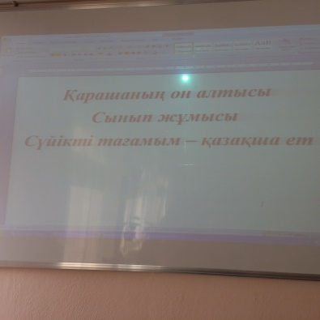 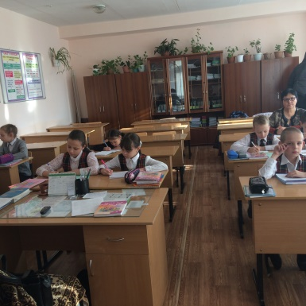 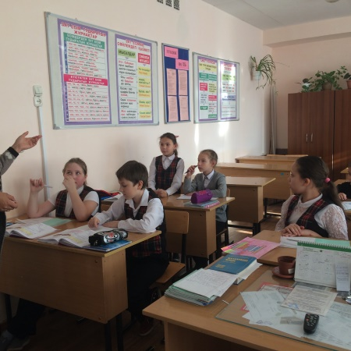

Сабақтың мақсаты – оқушыларымыздың бойында халқымыздың құндылықтарын, салт-дәстүрін дәріптеу сезімдерін қалыптастыру. Оқушылардың сабаққа белсене қатысып, қызығушылық танытуы олардың ұлттық дәстүрлерімізге немқұрайлылық танытпайтындығының куәсі болды. Ауа райының қолайсыздығынан біршама оқушылар сабаққа қатыса алмады. Дегенмен, аз оқушы арасынан атап айтатын болсақ Шебрюк Екатерина, Шонтаева Амина, Ерланқызы Аружан, Шульгина Евгения, Куренков Дмитрий сынды оқушылар асқан белсенділік танытты.

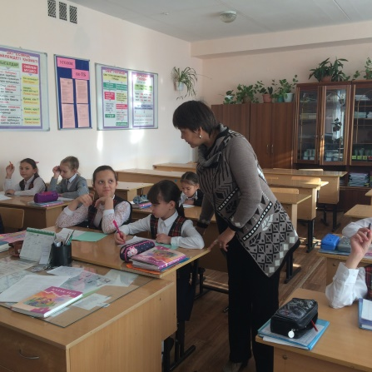 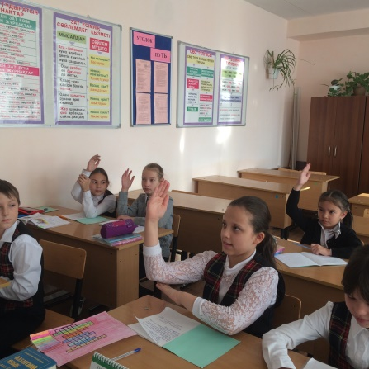 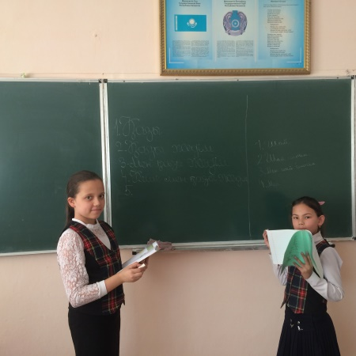

Сабақ барысында оқушылардың назарына оқытудың жаңа тәсілдері арқылы ет асу тәсілдері, табаққа салынатын ет түрлері, етпен қоса дастарқанға қойылатын тағам түрлері жайлы айтылды. Осы тақырыппен үндесетін тақырыптар жас ұрпақтың бойында қазақ еліне деген құрмет сезімді арттыра түсері хақ.